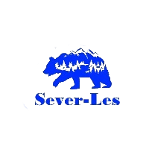 Sever-Les Co., Ltd.

北方木业

 **Yanega village , Leningrad region, Russia**

|  |  |
| --- | --- |
| Продукция (Product) **产品** | Birch Veneer 桦木单板 |
| Сорт (Grade) 等级 | B |
| Размер (Size) 尺寸 | 2520*1270*1.5 |
| Количество в шт  (Quantity in pcs)  个人电脑数量 | 600 |
| Объём м³ (Volume, м³) 卷, м³ | 2,880 |
| Влажность % (Moisture, %) 水分, % | 10% -/+2 |

**我们接受合作报价和通过邮件购买我们的产品** [sever-les@internet.ru](mailto:sever-les@internet.ru)

**通讯电话号码 +79811863416 和18732622888**